Часть 2. Карта градостроительного зонирования
Филоновского сельского поселения
Новоаннинского муниципального района Волгоградской области
с особыми условиями использования территорий

ст. Филоновская

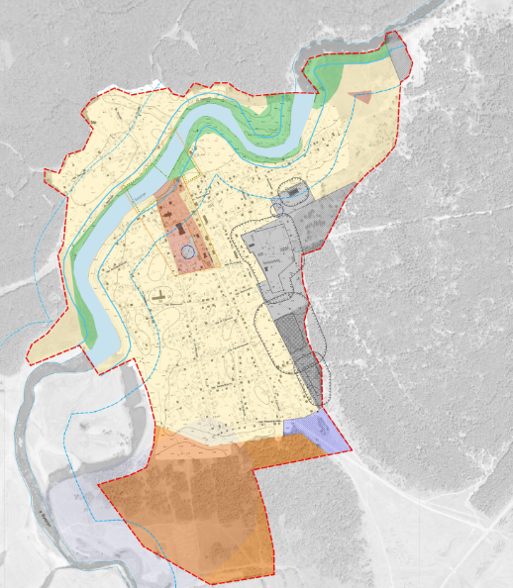
Условные обозначения

 | - жилая зона
 | - общественно-деловая зона
 | - зона инженерной и транспортной инфраструктур
 | - рекреационная зона
+ + + + + + + | - зона специального назначения
 | - производственная зона
 | - зона сельскохозяйственного использования

